

**МИНОБРНАУКИ РОССИИ**

**Федеральное Государственное Бюджетное Образовательное Учреждение**

**Высшего Образования**

**«Московский Государственный Технологический Университет «СТАНКИН»**

**(ФГБОУ ВО МГТУ «СТАНКИН»)**

|  |  |
| --- | --- |
| **Институт**  **информационных систем**  **и технологий** | **Кафедра**  **информационных систем** |

**ОТЧЕТ**

по лабораторной работе №3

по дисциплине

«**Интернет технологии**»

**Выполнил:**

студент группы ИДМ-18-02

Заплатников П.В.

Москва 2018

**Тема лабораторной работы: «Проектирование и настройка сети в Cisco Packet Tracer»**

**Вариант 6**

**Условие и задачи:**

|  |  |  |  |
| --- | --- | --- | --- |
| Номер варианта | LAN A | LAN B | LAN C |
| 6 | 67 | 13 | 675 |

Для сети A выдать подсеть из пространства адресов 192.168.X.Y

Для сети B выдать подсеть из пространства адресов 172.16.X.Y

Для сети C выдать подсеть из пространства адресов 10.10.X.Y

Для соединения между маршрутизаторами настроить сеть 15.15.X.Y

Где Х – номер варианта, Y – адрес узла

Задание на лабораторную работу:

1. Разместить на рабочем поле коммутатор и два компьютера и соединить их
2. Подключить консольный кабель для настройки оборудования
3. Настроить адресацию на добавленных компьютерах согласно таблице ниже без шлюза по умолчанию
4. Выполнить проверку работоспособности сети
5. Добавить на рабочее поле еще один коммутатор с двумя компьютерами и настроить адресацию из другой подсети
6. Соединить коммутаторы между собой и проверить работоспособность сети
7. В случае неработоспособности сети объяснить причины
8. Добавить маршрутизатор на рабочее поле
9. Настроить интерфейсы маршрутизатора для существующих подсетей
10. Проверить работоспособность сети
11. В случае неработоспособности сети объяснить причины
12. Указать шлюз по умолчанию и отправить сообщение
13. Добавить на рабочее поле еще один маршрутизатор
14. Подключить к нему коммутатор и компьютер
15. Настроить сетевые настройки согласно таблице ниже
16. Соединить между маршрутизаторы и настроить между ними сеть с префиксом /30
17. Проверить работоспособность сети, отправив сообщение сети A в сеть С и из сети В в сеть С
18. В случае неработоспособности сети объяснить причины
19. Настроить статическую маршрутизацию между сетями
20. Настроить на сетевых устройствах пароли для привилегированного режима
21. Настроить пароли на сетевых устройствах пароли на подключение через консоль и telnet
22. Установить баннер на сетевое оборудование
23. Проверить работу удаленного подключения

**Общая карта сети, которая получится после выполнения всех пунктов в задании:**

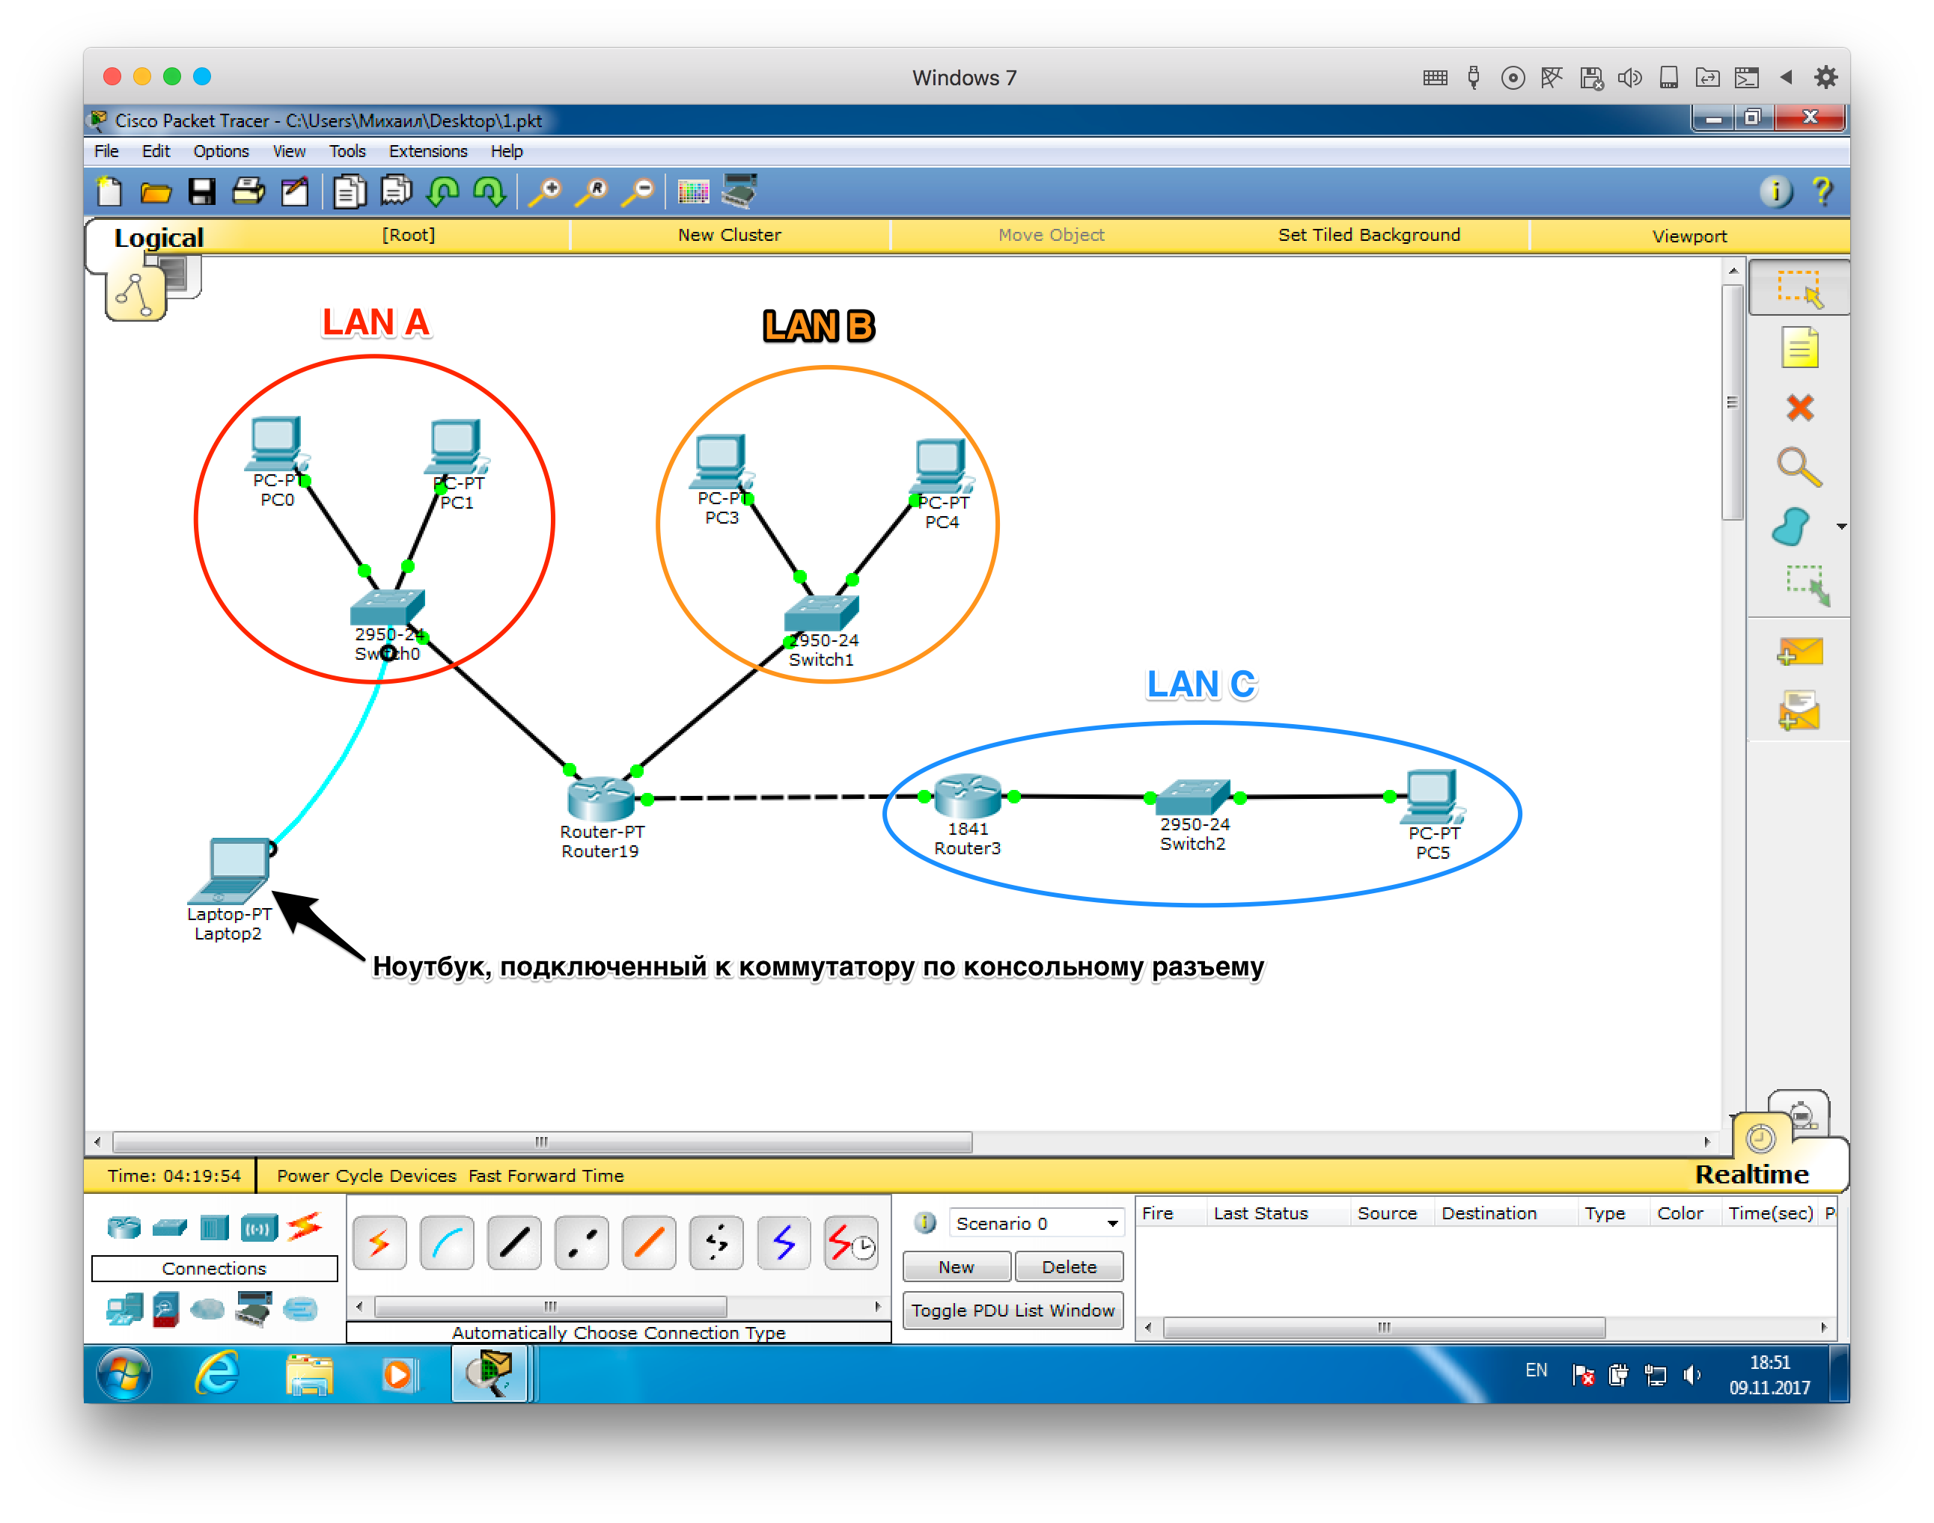

Для начала высчитаем IP-адреса и маски подсетей для каждой LAN.

**LAN A**

В LAN A должно быть 67 узлов. Значит, адреса будут в диапазоне от 192.168.6.1 до 192.168.6.126 с маской подсети 255.255.255.128.

Subnet-адрес – 192.168.6.0

Broadcast-адрес – 192.168.1.127

**LAN B**

В LAN B должно быть 13 узлов. Значит, адреса будут в диапазоне от 172.16.6.1 до 172.16.6.14 с маской подсети 255.255.255.240.

Subnet-адрес – 172.16.6.0

Broadcast-адрес – 172.16.6.15

**LAN C**

В LAN C должно быть 675 узлов. Значит, адреса будут в диапазоне от 10.10.4.1 до 10.10.7.254 с маской подсети 255.255.252.0.

Subnet-адрес – 10.10.4.0

Broadcast-адрес – 10.10.7.255

**Сеть между маршрутизаторами**

Для связи двух маршрутизаторов используется отдельная подсеть. Первый маршрутизатор будет иметь адрес 15.15.6.1, а второй адрес 15.15.6.2. Маска подсети: 255.255.255.252.

Subnet-адрес – 15.15.6.0

Broadcast-адрес – 15.15.6.3

**Выполнение лабораторной работы**

Изначально создадим конфигурацию сети, в которой будут лишь два компьютера, коммутатор и ноутбук, соединенный с коммутатором по консольному кабелю (для настройки). Для настройки коммутатора выберем ноутбук, перейдем на вкладку “Desktop”, а затем выберем Терминал.

Назначим компьютерам действительные IP-адреса и укажем маски подсети. Если все сделано верно, то на коммутаторе можно будет увидеть таблицу с MAC-адресами клиентов.

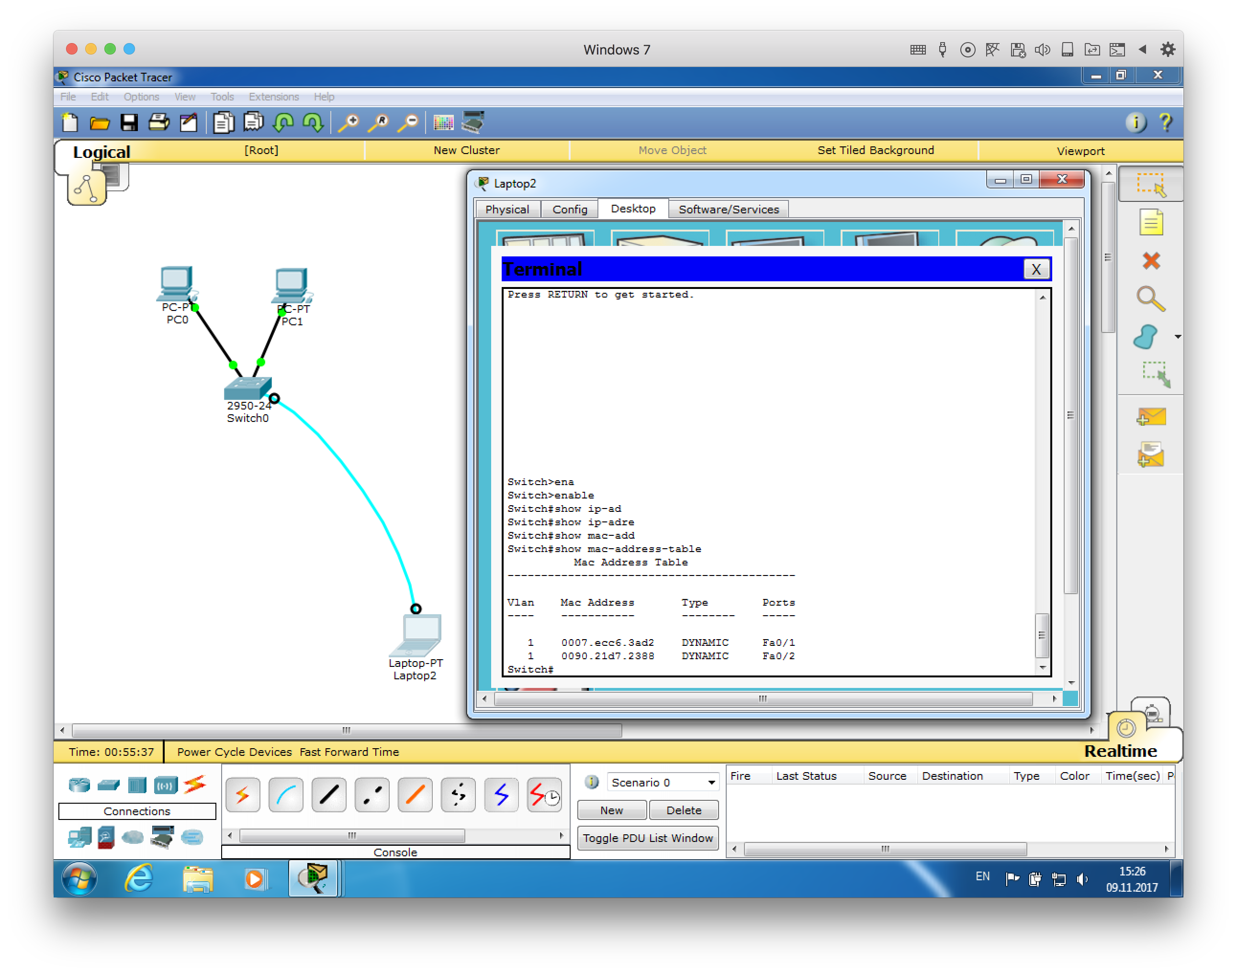

Рис. 1. Таблица с MAC-адресами клиентов на коммутаторе

Компьютеры в рамках одной подсети смогут отправлять друг другу. Это можно проверить, выполнив команду Ping с одного компьютера на другой.

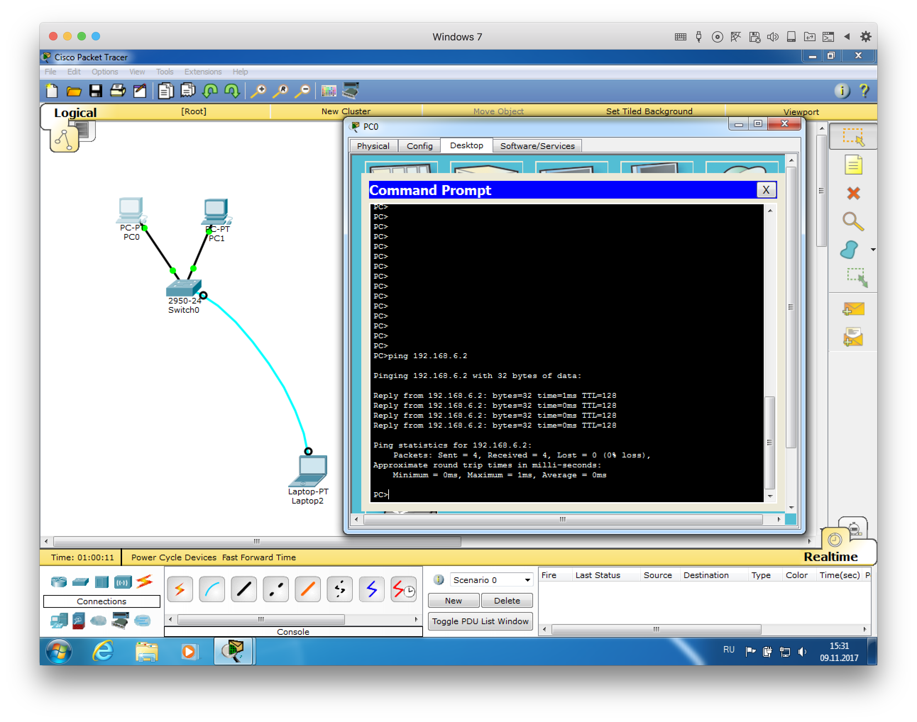

Рис. 2. Успешная отправка и получение пакетов между компьютерами в подсети

Далее добавим на карту сети еще один коммутатор и два компьютера, подсоединенные к нему. Настроим их использую IP-адреса из диапазона LAN B. По заданию необходимо соединить коммутаторы между собой и проверить маршрутизацию между сетями, но это работать не будет. Коммутаторы могут рассылать пакеты лишь по MAC-адресам клиентов, но не по IP-адресам. Неверная конфигурация изображена на рис. 3.

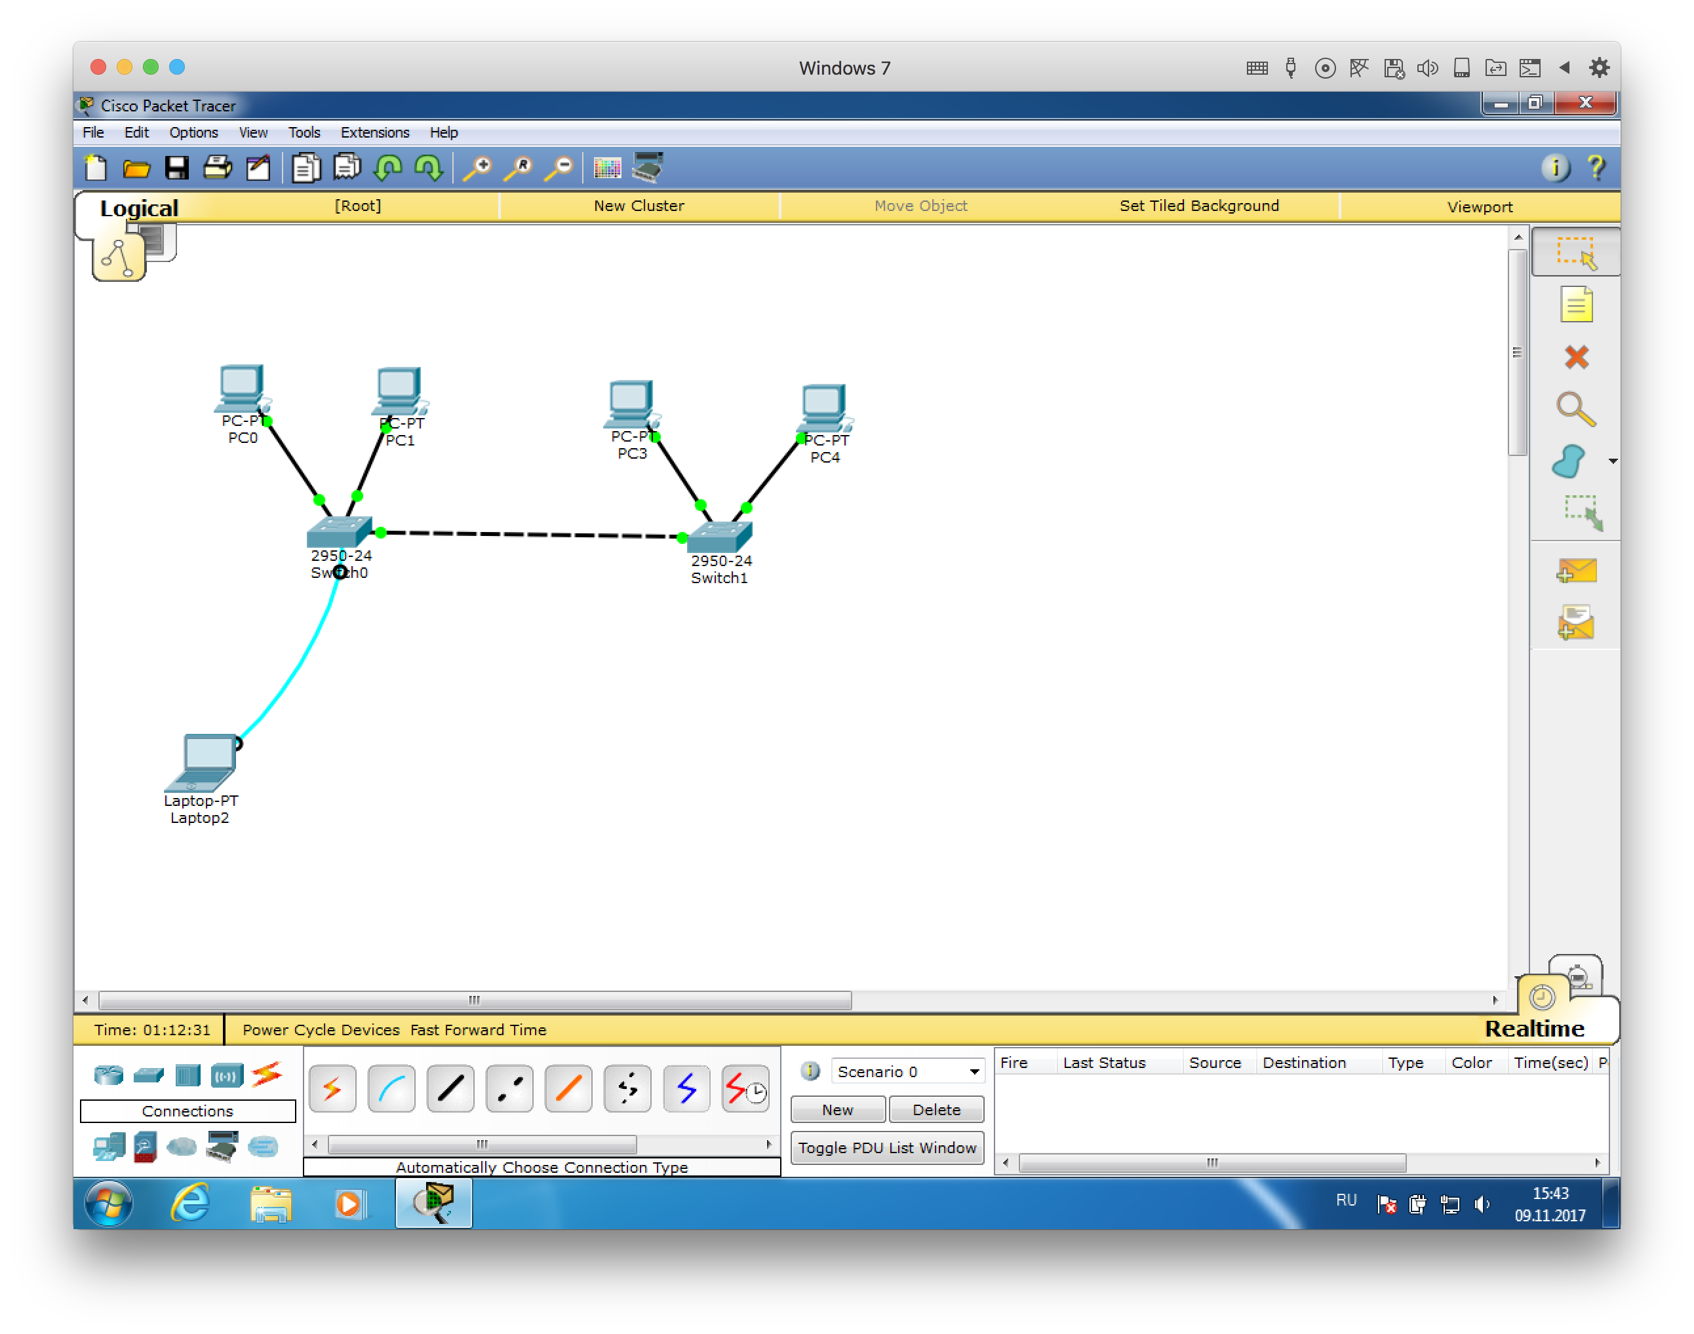

Рис. 3. Карта сети с двумя коммутаторами, соединенными друг с другом

Чтобы добиться маршрутизации между сетями, добавим на карту сети маршрутизатор. Важно убедиться, чтобы маршрутизатор имел как минимум 3 порта FastEthernet (для двух коммутаторов и второго маршрутизатора). Можно добавить модуль с необходимым портом, выключив на маршрутизаторе питание.

Теперь настроим интерфейсы на маршрутизаторе. Настройка производится с учетом того, чтобы интерфейс, имеющий соединение с коммутатором из с LAN A, имел IP-адрес из диапазона адресов для этой подсети.

Настройка выполняется из режима конфигурации маршрутизатора командами:

*Router>enable*

*Router#configure*

*Router(config)#interface fa0/0*

*Router(config-if)#ip address 192.168.6.3 255.255.255.128*

*Router(config-if)#no shutdown*

Аналогичным образом настроим интерфейс, направленный в сторону LAN B.

Однако, чтобы добиться маршрутизации между LAN A и LAN B необходимо на компьютерах указать шлюз по умолчанию. Если этого не сделать, то пакеты, отправляемые в другую сеть, просто не дойдут до маршрутизатора (так как коммутатор не знает MAC-адрес второго коммутатора и не сможет переслать на него данные без промежуточного звена). Проверим работоспособность, выполнив Ping-запрос с компьютера в сети LAN A на компьютер в сети LAN B.

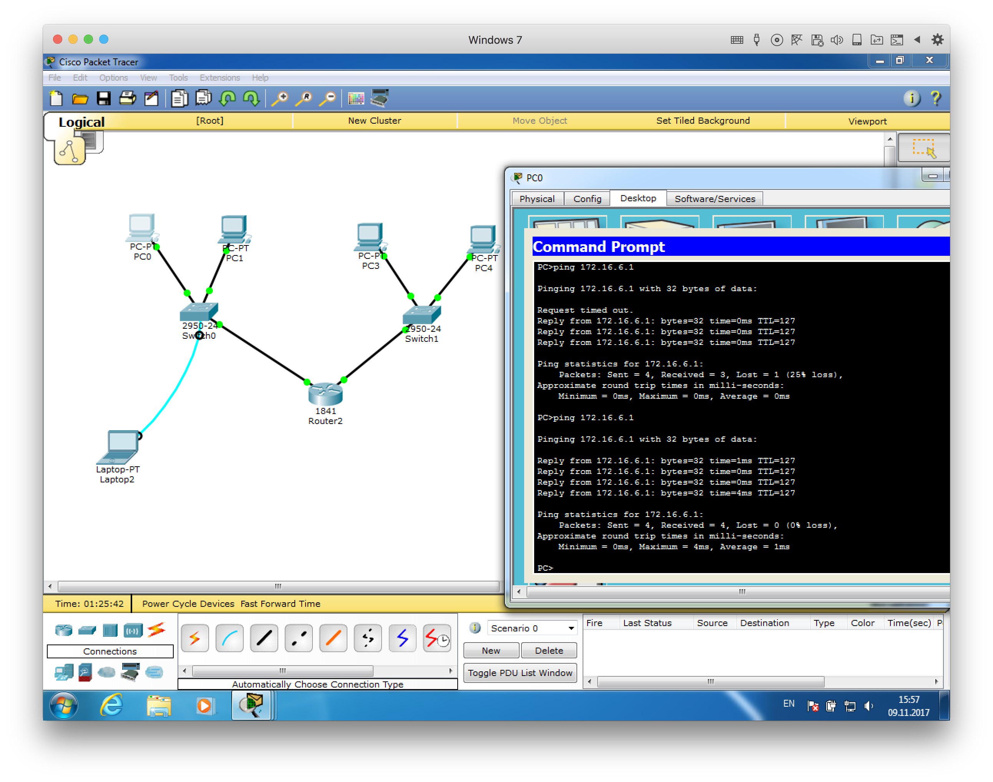

Рис. 4. Работающая маршрутизация между сетями

Далее добавим на карту сети еще один маршрутизатор, коммутатор и подключенный к нему компьютер. Соединим между собой два маршрутизатора, выделив им адреса из небольшой подсети с маской 255.255.255.252. Настроим компьютер, используя IP-адрес из диапазона адресов для сети LAN C, а также укажем дефолтный шлюз.

Очевидно, что маршрутизация между сетями LAN A, LAN B и LAN C работать не будет. Это происходит из-за того, что маршрутизаторы не знают какие подсети подключены к каждому из них и не понимают, что делать с пакетом, который пытаются отправить в неизвестную сеть.

Решить эту проблему можно при помощи статической маршрутизации. Для этого настроим оба маршрутизатора следующим образом:

Для маршрутизатора в сетях LAN A и LAN B выполним команды:

*Router>enable*

*Router#configure*

*Router(config)#ip route 10.10.4.0 255.255.252.0 fa2/0*

Таким образом мы указываем маршрутизатору, что все пакеты, адресованные в сеть 10.10.4.0 следует отправлять на сетевой интерфейс fa2/0. К этому интерфейсу первого маршрутизатора подключен второй маршрутизатор, который знает эту сеть, и он уже перешлет пакеты куда нужно.

На втором маршрутизаторе также необходимо настроить статические маршруты на сетевом интерфейсе, но сразу для двух сетей – LAN A и LAN B, чтобы компьютеры из LAN C могли обмениваться с ними данными. Делаем это аналогичным способом:

*Router#configure*

*Router(config)#ip route 192.168.6.0 255.255.255.128 fa0/1*

*Router(config)#ip route 172.16.6.0 255.255.255.240 fa0/1*

При желании на маршрутизатора можно посмотреть все добавленные статические маршруты, выполнив команду *Router#show ip route.*

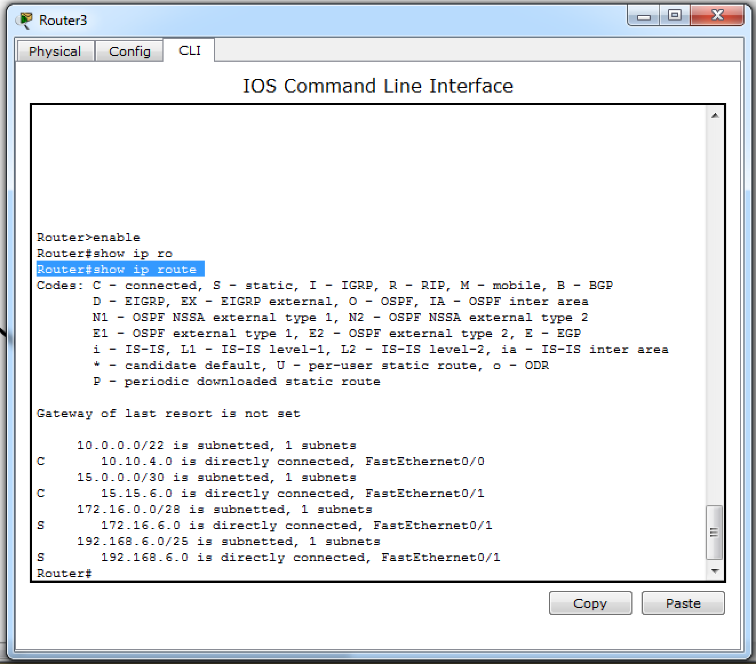

Рис. 5. Просмотр маршрутов, имеющихся на маршрутизаторе

Теперь пришло время проверить работоспособность сети. Попробуем получить доступ к компьютеру в сети LAN C, отправляя Ping-запрос с компьютера в сети LAN A. Как видно на рис. 6, запросы успешно доходят до другой подсети.

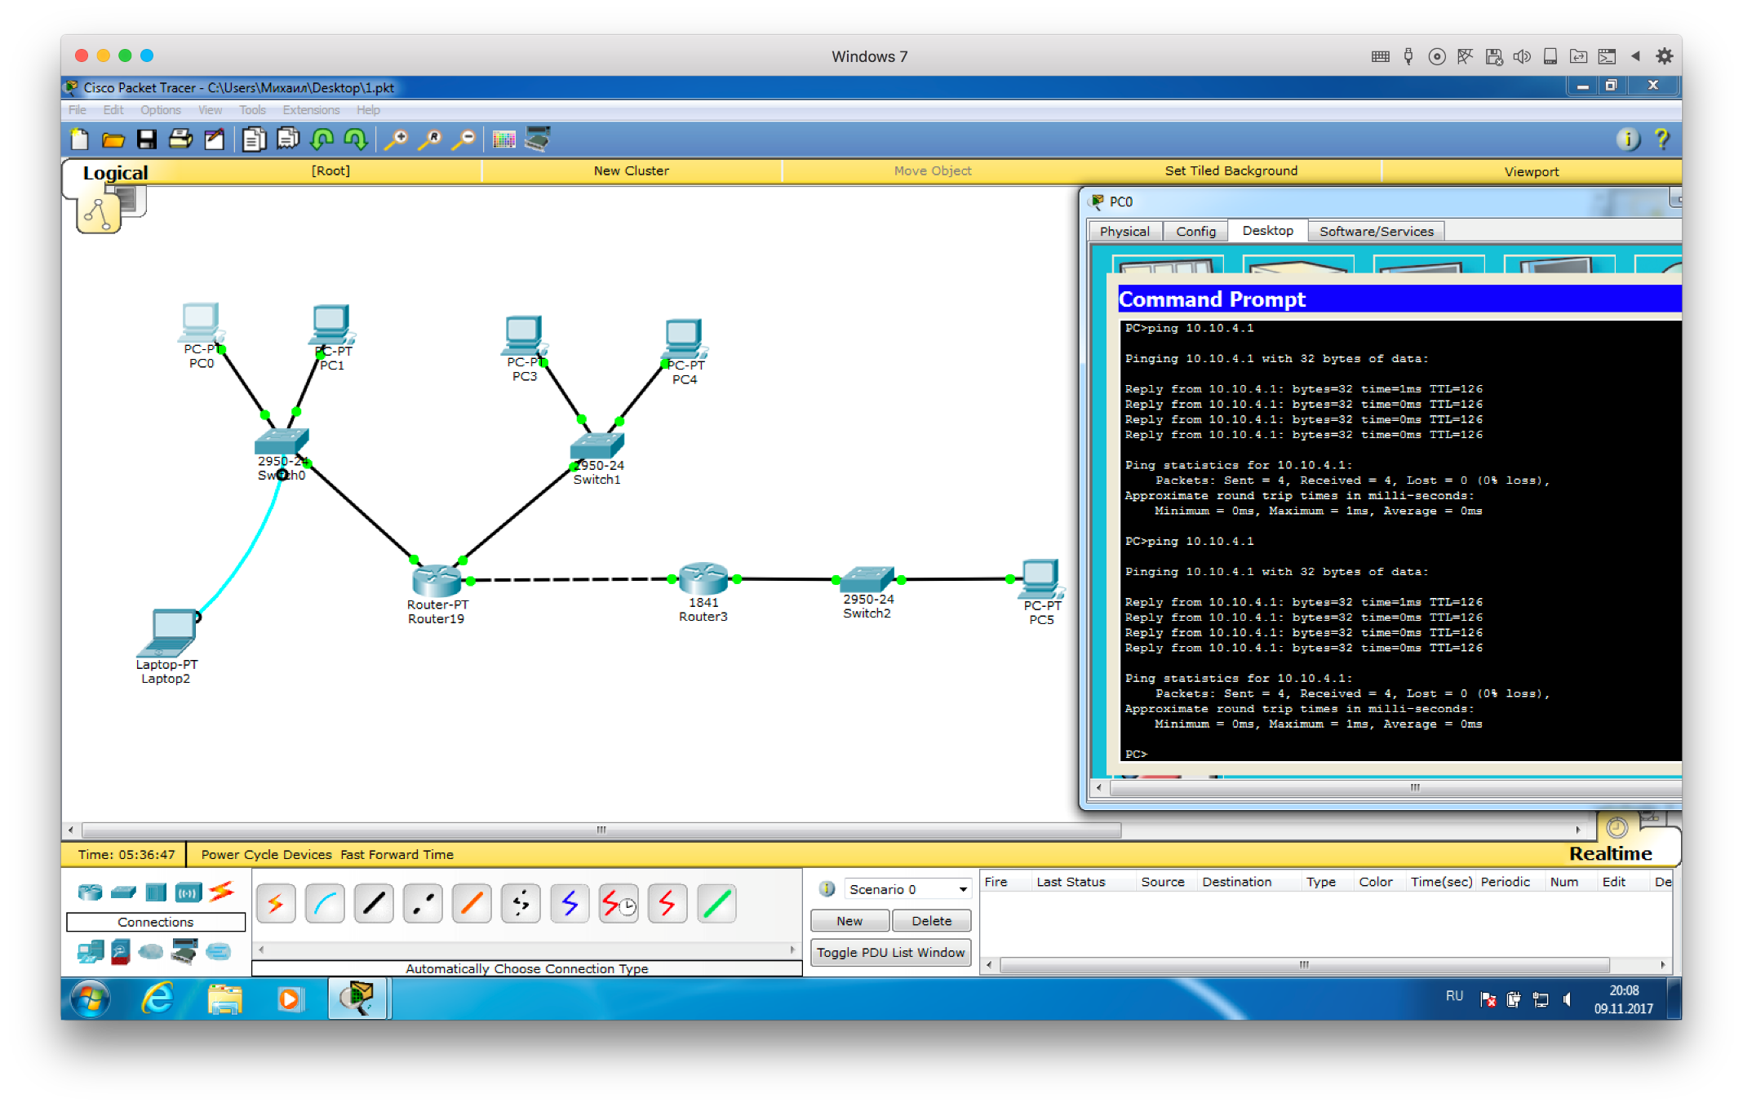

Рис. 6. Ping-запрос из сети LAN A в сеть LAN C

На этом настройка сети почти завершена. Остается только позаботиться о безопасности сетевого оборудования и настроить пароли для привилегированного режима, доступа по консольному порту и удаленного подключения через Telnet.

Пароль можно задать двумя командами: использую *enable password* и *enable secret.* Разница заключается в том, что в первом случае пароль будет храниться в открытом виде в памяти маршрутизатора или коммутатора, а во втором случае будет храниться лишь его хеш-функция. Поэтому настоятельно рекомендуется использовать вторую команду для установки пароля. Таким образом, если оборудование будет похищено, злоумышленникам потребуется сначала расшифровать хешированный пароль, прежде чем они смогут получить доступ к важной информации.

**Шифрование всех паролей:**

*Router(config)# service password-encryption*

**Установка пароля к привилегированному режиму:**

*Router(config)#enable secret toor*

**Установка пароля для доступа по консольному разъему:**

*Router(config)#line console 0*

*Router(config-line)#password toor*

**Установка пароля для удаленного доступа через Telnet:**

*Router(config)#line vty 0 4*

*Router(config-line)#password toor*

Теперь добавим баннерное сообщение, которое будет выводиться при входе в систему. Сделаем это командами:

*Router#configure*

*Router(config)#banner login configured by Misha Blokhin Group IDM-17-04*

*Enter TEXT message. End with the character 'c'.*

*Some text here*

Проверим удаленный доступ к настройке по Telnet, а также отображение баннера и применились ли политики безопасности. Для этого выберем любой компьютер и попробуем выполнить команду в терминале:

*PC>telnet 192.168.6.3*

Если все было настроено верно, то откроется удаленное подключение к маршрутизатору. Таким образом, авторизовавшись с только что установленным паролем, можно удаленно выполнять настройку сетевого оборудования.

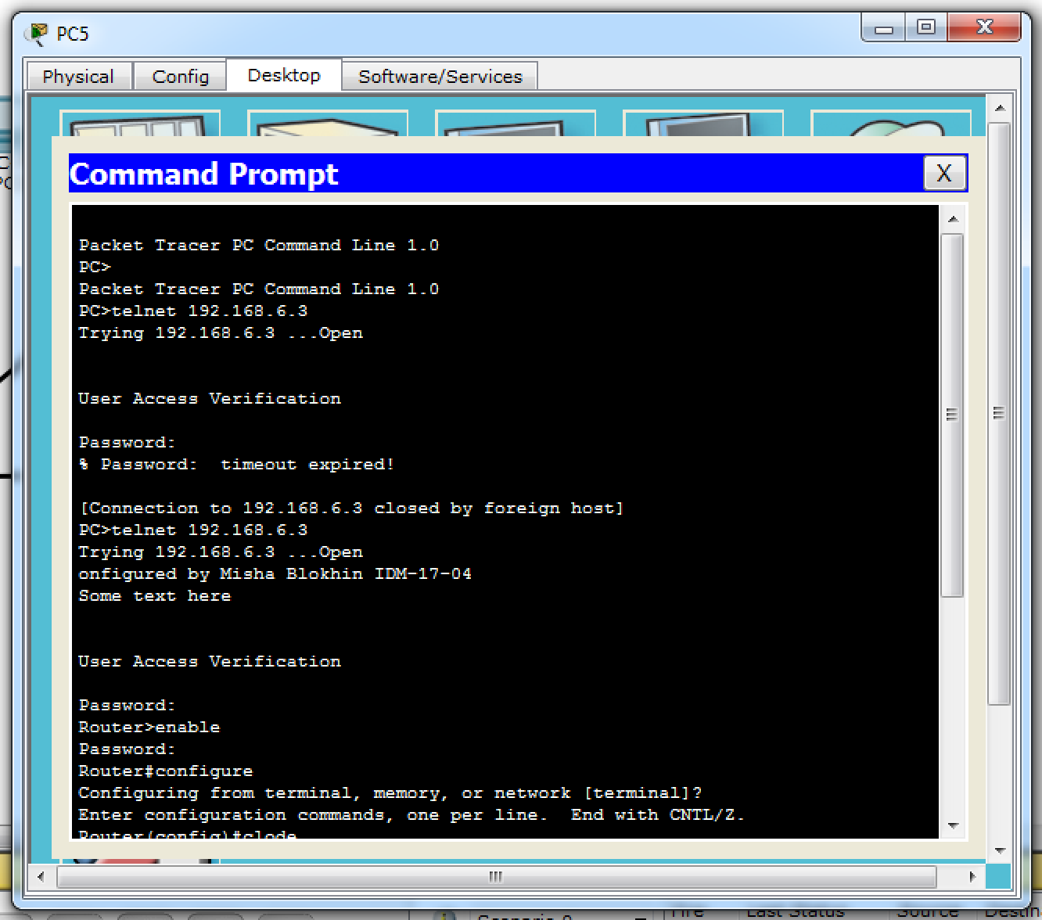

Рис. 7. Успешная попытка получить доступ к маршрутизатору через Telnet